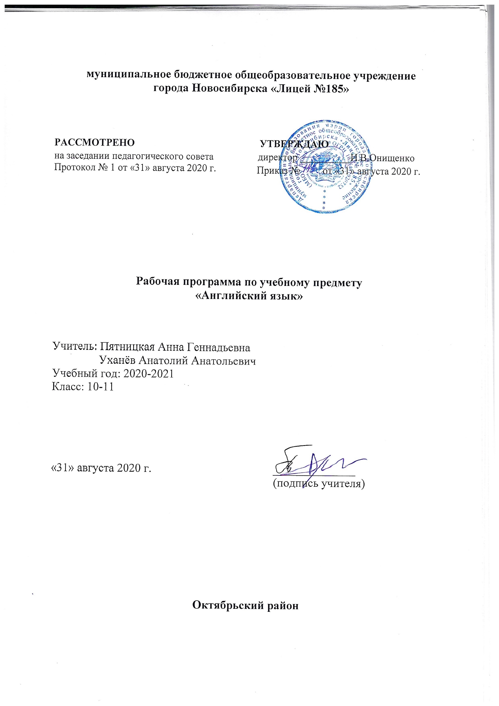

Рабочая программа по учебному предмету «Английский язык»
в соответствии с ФК ГОС

11класс

Пояснительная записка
Данная рабочая программа составлена на основе Федерального компонента государственного стандарта среднего общего образования.
Нормативные правовые документы, на основании которых разработана рабочая программа:
- Федеральный компонент государственного образовательного стандарта, утвержденный Приказом Минобразования РФ № 1089 от 05.03.2004г. в редакции приказов Минобразования РФ №164 от 03.06.2008г., №320 от31.08.2009г., №427 от 19.10.2009г., № 2643 от 10.11.2011г., №39 от 24.01.2012г., №69 от 31.01.2012г.
- Федеральный перечень учебников, рекомендованных (допущенных) к использованию в образовательном процессе в образовательных учреждениях, реализующих образовательные программы общего образования и имеющих государственную аккредитацию, утвержденный приказом Минобрнауки России от 31 марта 2014 г. № 253;
- Учебный план МБОУ Лицей № 185.
- Программа В.Г.Альпакова к УМК «Spotlight», 9-11классы- М., Просвещение 2012г.
Для реализации данной программы используется учебно-методический комплект «Английский в фокусе» (Spotlight) В.Эванс, Д.Дули, Б.Оби, О.Афанасьевой, И.Михеевойдля 11 класса.
Цели и задачи курса
Основными задачами для 11 класса являются следующие:
1. Языковые и коммуникативные задачи:
- расширить и углубить знания и умения, приобретенные в предыдущие годы обучения;
- совершенствовать способности устного и письменного обращения, отдавая предпочтение выражению мнений, эмоций и чувств, а так же технике аргументации.

2. Культурные и межкультурные задачи:
- ознакомить с лингвистическим и культурным многообразием Англии, вкладом Франции и Англоговорящих стран в мировую культуру;
- ознакомить с социокультурным портретом Англоговорящих стран.

3. Образовательные задачи:
- расширять опыт учащихся, их кругозор и общеобразовательную компетентность;
- способствовать приобретению прочных базовых знаний о стране изучаемого языка и англоговорящих стран, их истории, географии, культуре, искусстве, традициях, обычаях и реалиях.

4. Социокультурное развитие учащихся способствует:
- пониманию взаимосвязи между сложившимися образцами поведения и традициями, ценностями, отношениями, присущими культуре изучаемого языка;
- пониманию взаимосвязи между идеологией и продуктами материальной и духовной культуры страны изучаемого языка;
- осознанию роли родного языка и культуры в развитии общечеловеческой культуры;
- формированию аналитического подхода к изучению зарубежной культуры в сопоставлении с культурой своей страны;
- развитию у учащихся языковой культуры описания реалий страны изучаемого языка и реалий российской жизни на иностранном языке;
- формированию оценочно-эмоционального отношения к миру.
Общая характеристика предмета
Иностранный язык наряду с русским языком и литературным чтением входит в предметную область «филология». В настоящее время обучение иностранному языку рассматривается как одно из приоритетных направлений модернизации современного школьного образования, что обусловлено целым рядом причин.
Данная рабочая программа разработана с учётом межпредметных и внутрипредметных связей. Содержание курса позволяет осуществлять его связь с другими предметами, изучаемыми в основной школе (с математикой, литературой, историей, географией).

Основные методы и формы обучения:

Коммуникативная методика обучения английскому языку основана на утверждении о том, что для успешного овладения иностранным языком учащиеся должны знать не только языковые формы (т.е. лексику, грамматику и произношение), но также иметь представление о том, как их использовать для целей реальной коммуникации.
При обучении английскому языку в 11 классе основными формами работы являются: групповые, индивидуальные, работа в парах.
Использование технологий личностно-ориентированнного и дифференцированного обучения, информационно-коммункационных технологий, системно-деятельностного подхода способствует формированию основных компетенций учащихся, развитию их познавательной активности.
В 11 классе обучающиеся развивают опыт выполнения иноязычных проектов, а также других видов работ творческого характера, который позволяет выполнять иноязычные проекты межпредметной направленности и является стимулом к интенсивному использованию иноязычных Интернет-ресурсов для социокультурного освоения современного мира и социальной адаптации в нем.
Место учебного предмета в учебном плане
Согласно федеральному базисному (образовательному) плану образовательных учреждений РФ всего на изучение английского языка в 11 классе выделяется 102 ч. (из расчета 3 часа в неделю, 34 рабочих недели в году). При этом предусмотрен резерв свободного времени в размере 10 % от общего объёма часов для реализации и использования различных форм организации учебного процесса, внедрения современных педагогических технологий.

Основные содержательные линии
В курсе английского языка можно выделить следующие содержательные линии:
- коммуникативные умения в основных видах речевой деятельности: аудировании, говорении, чтении и письме;
- языковые средства и навыки пользования ими;
- общеучебные и специальные учебные умения;
- социокультурные знания и умения.
Все указанные содержательные линии находятся в тесной взаимосвязи, и отсутствие одной из них нарушает единство учебного предмета «Английский язык».
Содержание учебного предмета «Английский язык»
Коммуникативные умения по видам речевой деятельности
Говорение:
- расспрашивать собеседника и отвечать на его вопросы, высказывая свое мнение, просьбу;
- делать сообщение, передавать основное содержание, основную мысль прочитанного или услышанного, выражать свое отношение;
- рассказывать о своих проблемах, своей стране.
Аудирование:
- понимать содержание аутентичных текстов и извлекать из них необходимую информацию.
Чтение:
- читать аутентичные тексты разных стилей, используя основные виды чтения;
- выделять основную мысль, главные факты, устанавливать логическую последовательность фактов, выражать свое мнение.
Письменная речь:
- заполнять анкеты и формуляры;
- описывать явления, события;
- излагать факты личного и делового характера.
Планируемые результаты обучающихся по данной программе
Требования к уровню подготовки обучающихся в области фонетики:
- совершенствовать слухо-произносительные и ритмико-интонационные навыки, в том числе применительно к новому языковому материалу;
- соблюдать ударения в словах и фразах, совершенствовать ритмико-интонационные навыки оформления различных типов предложений;
- совершенствовать умение озвучивать диалогический текст, в котором использованы графические знаки его интонационного оформления;
- знать (и применять) правила слогоотделения, явления сцепления и связывания, случаи запрещённого связывания, мелодику речи, правильное интонационное оформление речи;
- совершенствовать умение озвучивать диалогический текст, в котором использованы графические знаки его интонационного оформления;
- иметь представление об ассимиляции звуков;
- продолжить формирование произносительных навыков, интонационных и просодических (навыков правильного словесного ударения);
- уметь читать ритмическими, смысловыми группами с соблюдением соответствующей интонации.
В области говорения:
- уметь выразить свои желания;
- уметь работать в парах, группах;
- уметь представлять музыкальное направление, любимого певца, группу, используя иллюстративный материал; характеризовать этапы развития рока;
- уметь вести диалоги, составлять монологические высказывания;
- уметь передать информацию прочитанного или прослушанного текста, пересказать его от лица другого персонажа, дать характеристику действующим лицам, составить рассказ по плану;
- уметь обсуждать письма, пришедшие в молодёжный журнал, вести диалог, обмениваясь мнениями;
- уметь выразить своё отношение к летним каникулам, сравнивать их с каникулами школьников англоязычных стран;
- уметь работать в парах, группах;
- уметь поделиться впечатлениями, рассказать и дать совет, как можно провести каникулы;
- уметь передать информацию из текстов, пересказать текст, дать характеристику действующим лицам, составить рассказ по плану;
- уметь рассказать о проблемах жилья и работы;
- уметь рассказать об англоговорящих странах по плану: географическое положение, границы, символика, климат, экономика, индустрия, события, люди, культура, праздники, традиции;
- уметь работать с картой и показывать, где расположен парк.
В области аудирования: уметь выдвигать гипотезы до прослушивания текста.
В области чтения: уметьчитать информационные тексты.
В области письма: уметь заполнять формуляр о приёме на работу, написать письмо, эссе

Система оценки достижений учащихся
Количество часов на контроль основных видов речевой деятельности (чтения, аудирования, письма, говорения) - 4. Вводный лексико-грамматический контроль в начале нового учебного года - 1 час. Текущий контроль лексики, грамматики в виде тестов (можно индивидуальных), словарных и лексических диктантов; задания на карточках (10 минут), при этом учитывается дифференцированный подход к уровню облученности обучающихся; контроль диалогической и монологической речи, в конце каждого раздела предусматривается выполнение и защита проектов.

РАСПРЕДЕЛЕНИЕ УЧЕБНЫХ ЧАСОВ 11
№ | Содержание урока | Часов | Контроль
1 | МОДУЛЬ 1. Relationships (Семейные отношения) | 13 | 1
2 | МОДУЛЬ 2. Where there’s a will there’s a way (Дорогуосилитидущий) | 13 | 1
3 | МОДУЛЬ 3. Responsibility (Ответственность) | 13 | 1
4 | МОДУЛЬ 4. Danger! (Опасность!) | 13 | 1
5 | МОДУЛЬ 5. Who are you? (Ктовы?) | 13 | 1
6 | МОДУЛЬ6. Cjmmunication (Общение) | 13 | 1
7 | МОДУЛЬ 7. In days to come (Вгрядущиедни) | 12 | 1
8 | МОДУЛЬ 8. Travel (Путешествия) | 12 | 1
 | ВСЕГО | 102

ТЕМАТИЧЕСКОЕ ПЛАН ИРОВАНИЕ 11
№ | Содержание урока | Часов
 | МОДУЛЬ 1. Relationships (Семейные отношения). | 13
1 | Знакомство с Модулем 1; чтение «Семейные узы». | 1
2 | Слушание/говорение. Выборочное понимание информации. Способы выражения жалобы, извинения, приглашения, принятия (отказа от) приглашения. | 1
3 | Грамматика. Формы настоящего/Будущего/Прошедшего времени. | 1
4 | Грамматика. Конструкция Usedto. | 1
5 | Литература.ОскарУаилд «Верный друг». | 1
6 | Письмо. Описательное письмо (люди). | 1
7 | Письмо. Обсуждение написанного… | 1
8 | Культура .Мультиультурная Британия | 1
9 | Расширяем кругозор. История (Британия). | 1
10 | Россия. Как живут в России. | 1
11 | Защита природы. «Будьте добрыми соседями, берегите природу». | 1
12 | Подготовка к экзамену. Повторение Модуля 1. | 1
13 | Тест по теме «Семейные отношения». | 1
 | МОДУЛЬ 2. Where there’s a will there’s a way (Дорогуосилитидущий). | 13
1 | Знакомство с Модулем 2; чтение «Выбиты из колеи». | 1
2 | Слушание/говорение. Радиоинтервью. Выражение негативных ощущений. | 1
3 | Грамматика. Придаточные цели/результата/причины. | 1
4 | Грамматика. Употребление придаточныхпредложений. | 1
5 | Литература .Джейн Эир «Гатшидхолл». | 1
6 | Письмо. Неформальные/полуформальные письма. | 1
7 | Письмо. Обсуждение письма. | 1
8 | Культура . Детский телефон доверия. | 1
9 | Расширяем кругозор. Наука (Нервная система). | 1
10 | Россия. Поместье Царицыно. | 1
11 | Защита природы. «Обёртка на упаковке». | 1
12 | Подготовка к экзамену. Повторение Модуля 2. | 1
13 | Тест по теме «дорогу осилит идущий». | 1
 | МОДУЛЬ 3. Responsibility (Ответственность). | 13
1 | Знакомство с Модулем 3; чтение «Вы были жертвой преступления?» | 1
2 | Слушание/говорение.Понимание диалога. Выражение сожаления, раздражения. | 1
3 | Грамматика. ing- форма/ инфинитив. | 1
4 | Грамматика. Выборing- формы/ инфинитива. | 1
5 | Литература Чарльз Диккенс «Великие ожидания». | 1
6 | Письмо. Эссе мнение. Структура. | 1
7 | Письмо. Выражение точки зрения. | 1
8 | Культура . Остров Эллис и Статуя Свободы. | 1
9 | Расширяем кругозор. Гражданство. | 1
10 | Россия. Фёдор Достоевский. | 1
11 | Защита природы. «Вы бережёте природу?» | 1
12 | Подготовка к экзамену. Повторение Модуля 3. | 1
13 | Тест по теме «Ответственность». | 1
 | МОДУЛЬ 4. Danger! (Опасность!) | 13
1 | Знакомство с Модулем 4; чтение «Через все запреты». | 1
2 | Слушание/говорение.Понимание звонка в больницу. Предложение помощи – согласие/отказ. | 1
3 | Грамматика. Страдательный залог. | 1
4 | Грамматика. Употреблениестрадательного залога. | 1
5 | Литература. Марк Твен «Приключения Тома Сойера». | 1
6 | Письмо. Рассказы. Описание чувств. | 1
7 | Письмо. Метафоры. Вступление. Завершение. | 1
8 | Культура .ФлоренсНайтингейл - Леди с лампой. | 1
9 | Расширяем кругозор. История. Пожары в Лондоне. | 1
10 | Россия. Старый Новый год. | 1
11 | Защита природы. «Загрязнение воды». | 1
12 | Подготовка к экзамену. Повторение Модуля 4. | 1
13 | Тест по теме «Опасность». | 1
 | МОДУЛЬ 5. Who are you? (Ктовы?). | 13
1 | Знакомство с Модулем 5; чтение «Жизнь на улицах». | 1
2 | Слушание/говорение. Понимание разговор двух соседей. Восклицания. | 1
3 | Грамматика. Модальные глаголы. | 1
4 | Грамматика. Употреблениемодальных глаголов. | 1
5 | Литература. Томас Харди «Тесс из Обервиля». | 1
6 | Письмо. Репортажи (предположения, рекомендации). | 1
7 | Письмо. Формальный стиль. | 1
8 | Культура . Дом, Родной дом. | 1
9 | Расширяем кругозор. География. Урбанизация. | 1
10 | Россия. Русские предрассудки. | 1
11 | Защита природы. «Эелёные пояса». | 1
12 | Подготовка к экзамену. Повторение Модуля 5. | 1
13 | Тест по теме «кто вы?» | 1
 | МОДУЛЬ6. Cjmmunication (Общение).. | 13
1 | Знакомство с Модулем 6; чтение «Привет! Есть ли кто?» | 1
2 | Слушание/говорение. Понимание осуждения теленовостей. Поддержка.Возражение | 1
3 | Грамматика. Косвенная речь. | 1
4 | Грамматика. Употребление косвенной речи. | 1
5 | Литература. Джек Лондон «Белый клык». | 1
6 | Письмо. Эссе за и против. | 1
7 | Письмо. Безличный стиль. | 1
8 | Культура . Языки Британских островов. | 1
9 | Расширяем кругозор. Отправляя послание. | 1
10 | Россия. Космическая станция «Мир». | 1
11 | Защита природы. «Токсичные тона». Звуковое загрязнение океана. | 1
12 | Подготовка к экзамену. Повторение Модуля 6. | 1
13 | Тест по теме «Общение». | 1
 | МОДУЛЬ 7. Indaystocome (Вгрядущиедни). | 12
1 | Знакомство с Модулем 7; чтение «У меня есть мечта». | 1
2 | Слушание/говорение.Понимание разговор о курсах колледжа. Вопросы о друзьях | 1
3 | Грамматика. Сослагательные предложения. | 1
4 | Литература.Радиард Киплинг «Если». | 1
5 | Письмо. Формальные письма. | 1
6 | Письмо.. Формальный стиль. | 1
7 | Культура .УНИжизнь. | 1
8 | Расширяем кругозор. Все помаленьку – большие перемены. | 1
9 | Россия. Питерский балет. | 1
10 | Защита природы. Диана Фосси. | 1
11 | Подготовка к экзамену. Повторение Модуля 7. | 1
12 | Тест по теме «В грядущие дни». | 1
 | МОДУЛЬ 8. Travel (Путешествия). | 12
1 | Знакомство с Модулем 8; чтение «Мистические места». | 1
2 | Слушание/говорение. Понимание разговора с турагентом. Спросить разрешения. | 1
3 | Грамматика. Инверсия . | 1
4 | Литература. Джонатан Свифт «Путешествия Гулливера». | 1
5 | Письмо. Описание места. | 1
6 | Письмо. Ощущения. | 1
7 | Культура . Отправляясь в США помните. | 1
8 | Расширяем кругозор. Отец современной живописи. | 1
9 | Россия. Транссиб. | 1
10 | Защита природы. Экотуризм. | 1
11 | Подготовка к экзамену. Повторение Модуля 8. | 1
12 | Тест по теме «Путешествия». | 1
 | ВСЕГО | 102

